Braas Achat 14 GS Hohlfalzziegel Pult-Doppelwulstziegel
BMI Deutschland BRAAS

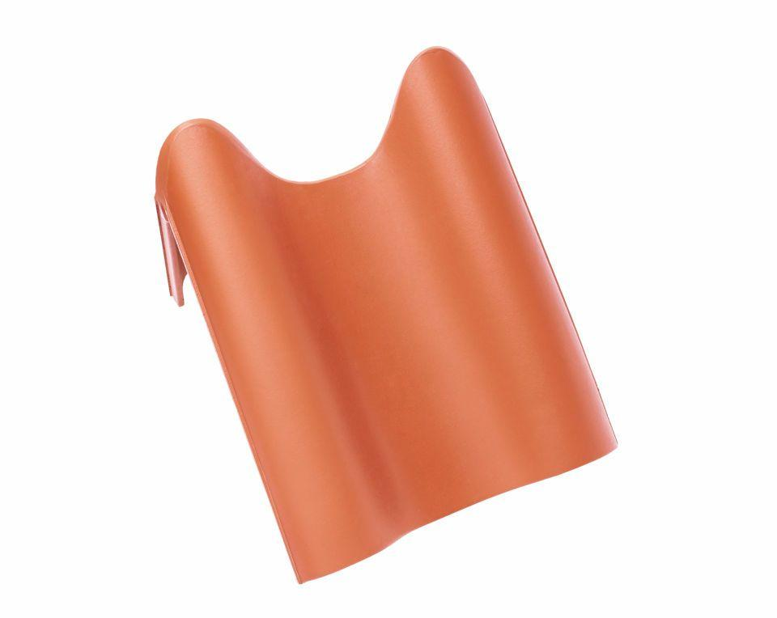Eigenschaften
GTIN:
4019503089289
HAN:
07218085
Art Formziegel
Pultdach-Doppelwulstziegel
Farbton
rot
Format
Ganzer Ziegel
Oberfläche
engobiert
Breite (mm)
290,00
Länge (mm)
442,00
Farbtonbezeichnung Hersteller
Naturrot

